**应急管理部召开视频调度会议**

**进一步部署党的二十大期间安全防范工作**

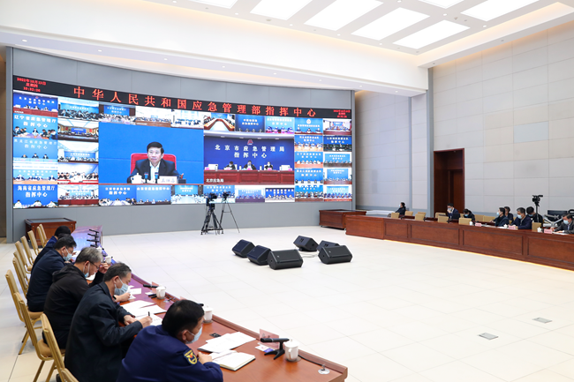

10月13日，应急管理部召开视频调度会议，对党的二十大期间安全防范工作进行再推动再督促再落实。应急管理部党委书记、部长王祥喜出席会议并讲话，强调要认真贯彻落实党的十九届七中全会精神，按照习近平总书记重要指示，以最坚决的态度、最严格的措施、最过硬的作风，抓紧抓实各项责任措施落实，确保安全形势稳定，为党的二十大胜利召开营造良好氛围。

会议指出，今年以来，全国应急管理系统坚决贯彻习近平总书记重要指示精神，按照党中央、国务院决策部署，一个节点一个节点抓、一关接着一关过，截至目前全国安全形势总体稳定，成绩来之不易。当前，党的二十大即将召开，要以决战决胜之势坚决打赢这场安全防范攻坚战。各级应急管理部门和消防救援队伍要增强政治敏锐性，把抓好各类风险防控、抓好安全生产、抓好维护社会稳定各项工作，作为做到“两个维护”的政治检验，展现应急人的政治担当；全系统干部职工和消防救援人员要严之又严、实之又实、细之又细地抓好工作落实，及时发现隐患、化解风险，牢牢守住不发生重特大事故和有影响敏感事件的底线，以保安全、护稳定的实际成效向党和人民交上一份满意答卷。要以“万无一失”的标准严防严控重点地区安全，重要场所要绝对安全，消防安保团队和各方面勤务机制要高效运转，突出重点区域，做细驻勤看护，强化全要素、全流程、全时段风险管控；重点地区社会面要安全托底，全面提升安全防控等级，广泛发动基层力量，滚动排查风险隐患，盯紧看牢人员密集场所和高危行业领域，对重大危险源和不放心场所现场盯守；相关地区要平稳可控，集中摸排有关服务保障单位和标志性建筑等风险隐患，强化危化品运输车、油气输送管道等安全监管，严防风险输入。

会议强调，要以更细更实的措施盯紧看牢重大安全风险。捆绑责任、落实到人，对危化、矿山、尾矿库、烟花爆竹、工贸等高危企业和高层建筑、大型综合体等消防重点单位，要把监管责任分片包干细化到具体人，盯紧看牢每个重大危险源和不放心企业；下沉力量、滚动排查，组织专家不间断开展集中排查，突出夜查餐饮、娱乐场所和宾馆酒店等重点单位，对查出的风险隐患督办整改，落实人防物防措施，确保不出问题；重拳出击、严查快处，加大监管执法力度，广泛发动群众举报，特别是对矿山盗采资源、重大隐患拒不整改、瞒报谎报事故等突破法律红线的严重违法行为，要加强行刑衔接，保持打非治违高压态势。履行好安委办统筹协调作用，推动其他重点行业领域各负其责，坚决遏制重特大事故。要以强烈的底线思维有力防范应对各种自然灾害。针对近期全国大范围冷空气过程和华西秋雨，各地应急部门要每日组织会商研判，及时发布预警信息，督促基层果断采取转移避险、停航停运、封山封路等硬措施，坚决防止群死群伤；针对入秋后气候干燥、大风天气增多的实际，强化野外火源管控，加强卫星热点监测、飞机巡护、地面巡查，确保火情早发现、快处置。国家综合性消防救援队伍和安全生产等专业救援队伍要在重点单位、重点区域前置力量，确保关键时刻拉得出、冲得上、打得赢。要以严密的内部管理保障机关和队伍安全高效运转，安排好值班值守，加强信息报告和线索核实，严格落实常态化疫情防控措施。

应急管理部党委委员出席会议，部机关有关司局主要负责人在主会场参会，国家矿山安监局、中国地震局，部消防救援局、森林消防局，各省级应急管理厅（局）、消防救援总队、森林消防总队负责人等在分会场参会。